**Урок 1.**

**Тема: Понятие вектора. Равенство векторов. Откладывание вектора от данной точки.**

**Цель:** - содействовать формированию у учащихся понятий «вектор», «длина вектора», «коллинеарные векторы», «сонаправленные векторы», «противоположно направленные векторы», «равные векторы»;

**-** научить изображать и обозначать вектор, различать начало и конец в записи и на чертеже, распознавать, изображать и записывать сонаправленные и противоположно направленные векторы, откладывать от любой точки вектор, равный данному, применять полученные знания при решении задач.

**-** развитие графических навыков школьников;

- воспитание навыков учебного труда.

**Тип урока:** комбинированный.

ХОД УРОКА

**І. Анализ контрольной работы.**

**ІІ. Мотивация учебной деятельности.**

**Историческая справка.**

 Одним из фундаментальных понятий современной математики являются вектор и его обобщение – тензор. Эволюция понятия вектора осуществлялась благодаря широкому использованию этого понятия в различных областях математики, механики, а так же в технике.

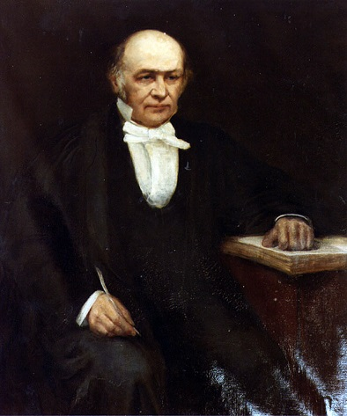     Вектор относительно новое математическое понятие. Сам термин «вектор» впервые появился в 1845 году у ирландского математика и астронома **Уильяма Гамильтона** (1805 – 1865) в работах по построению числовых систем, обобщающих комплексные числа. Гамильтону принадлежат и термин «скаляр», «скалярное произведение», «векторное произведение».

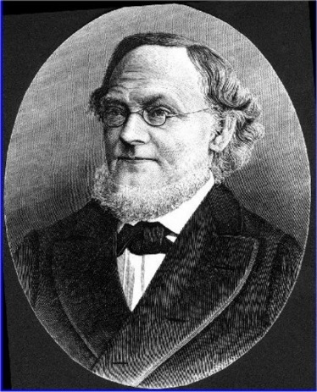Почти одновременно с ним исследования в том же направлении, но с другой точки зрения вёл немецкий математик **Герман Грассман** (1809 – 1877).

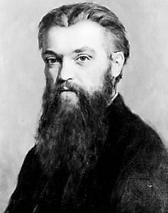

Англичанин **Уильям Клиффорд** (1845 – 1879) сумел объединить два подхода в рамках общей теории, включающий в себя и обычное векторное исчисление.

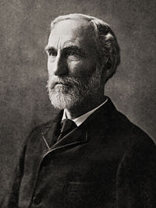А окончательный вид оно приняло в трудах американского физика и математика **Джозайи Уилларда Гиббса** (1839 – 1903), который в 1901 году опубликовал обширный учебник по векторному анализу.

     Конец прошлого и начало текущего столетия ознаменовались широким развитием векторного исчисления и его приложений. Были созданы векторная алгебра и векторный анализ, общая теория векторного пространства. Эти теории были использованы при построении специальной и общей теории относительности, которые играют исключительно важную роль в современной физике.

     Понятие вектора возникает там, где приходится иметь дело с объектами, которые характеризуются величиной и направлением. Например, некоторые физические величины, такие, как сила, скорость, ускорение и др., характеризуются не только числовым значением, но и направлением. В связи с этим указанные физические величины удобно изображать направленными отрезками. В соответствии с требованиями новой программы по математике и физике понятие вектора стало одним из ведущих понятий школьного курса математики.

**Метапредметная направленность**

Изучение векторов необходимо потому, что они широко используются в физике для описания различных физических величин, таких, например, как скорость, ускорение, сила.

|  |  |
| --- | --- |
| **Физическая величина** | **Обозначение** |
| скорость | v |
| перемещение | S |
| ускорение | a |
| сила | F |
| импульс | p |
| напряженность электрического поля | E |
| магнитная индукция | B |
| момент силы | M |

|  |  |  |
| --- | --- | --- |
| **Сила** | **Точка приложения** | **Направление** |
| тяжести | центр тела | к центру Земли |
| всемирного тяготения | центр тела | к центру другого тела |
| упругости | место соприкосновения взаимодействующих тел | против внешнего воздействия |
| трения | между соприкасающимися поверхностями | в сторону, противоположную движению |

**ІІІ. Формирование новых знаний.**

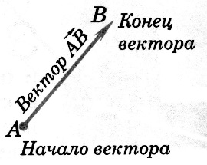1. Вектор – направленный отрезок, для которого ук5азано, какая из его граничных точек – начало, какая – конец.

Обозначения , , , .

2. Нулевой вектор – начало совпадает с концом.

• М

3. Длина вектора $\vec{АВ}$ (модуль вектора, абсолютная величина вектора) – длина отрезка АВ.

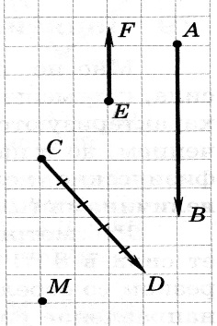 = 6, = 5, = 2,5, = 0.

4. Коллинеарные векторы – ненулевые векторы, которые лежат либо на одной прямой, либо на параллельных прямых.

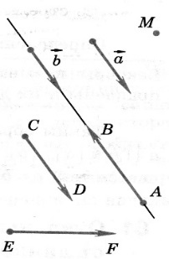 $\overline{а}$, $\overline{b}$, $\overline{AB}$, $\overline{CD}$, $\overline{MN}$– коллинеарные

$\overline{CD}$ и $\overline{EF}$– не коллинеарные

5. Коллинеарные

сонаправленные противоположно направленные

↑↑ ↑↓

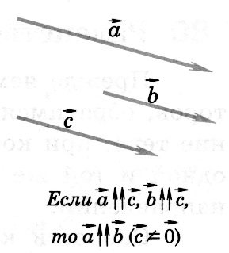

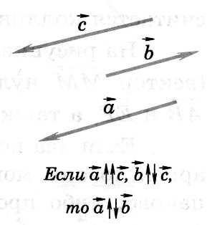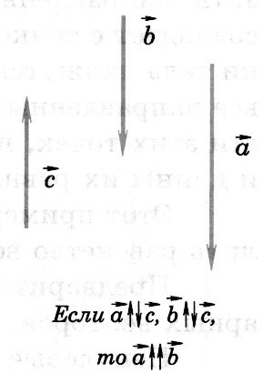

6. Векторы равны, если они сонаправлены и их длины равны.

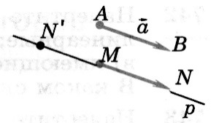7. От любой точки М можно отложить вектор, равный данному вектору $\overline{а}$, и притом только один.

**IV. Закрепление знаний.**

1. Практическая работа № 738, 739. (двое за доской, остальные в тетрадях; затем взаимопроверка).

2. Устно: № 744 (метасвязь с физикой)

3. У доски: № 745, 746.

**V. Подведение итогов.**

Фронтальный опрос

1. Что называется вектором?

2. Что такое нулевой вектор?

3. Что называется длиной вектора?

4. Какие векторы называются коллинеарными?

5. Какие векторы называются сонаправленными?

6. Какие векторы называются противоположно направленными?

7. Какие векторы называются равными?

8. Сколько векторов, равных данному, можно отложить от заданной точки?

9. Приведите примеры векторных величин.

**VI. Домашнее задание.**

Читать § 1, п. 79 – 81.

Решить № 740.

**Урок 2.**

**Тема: Решение задач.**

**Цель:** - закрепить понятия «вектор», «длина вектора», «коллинеарные векторы», «сонаправленные векторы», «противоположно направленные векторы», «равные векторы»;

**-** развитие графических навыков школьников;

- воспитание навыков учебного труда.

**Тип урока:** закрепление знаний, умений, навыков.

ХОД УРОКА

**І. Организационный момент.**

**ІІ. Проверка домашнего задания.**

**Игра «Микрофон»**

1. Что называется вектором?

2. Что такое нулевой вектор?

3. Что называется длиной вектора?

4. Какие векторы называются коллинеарными?

5. Какие векторы называются сонаправленными?

6. Какие векторы называются противоположно направленными?

7. Какие векторы называются равными?

8. Сколько векторов, равных данному, можно отложить от заданной точки?

9. Приведите примеры векторных величин.

**ІІІ. Закрепление знаний.**

1. Практическая работа (у доски 2 человека), І вариант за партами № 741, ІІ вариант – № 742. Затем самопроверка.

2. У доски № 747, 748, 749.

3. Графическая работа по готовым чертежам.

**Задание 1.**

Дано: а) $\overline{х}$ (– 1; 4), $\overline{у}$ (5; – 7); б) $\overline{х}$ (0; 4), $\overline{у}$ (5; – 5); в) $\overline{х}$ (4; 0), $\overline{у}$ (0; 7).

Отложите данные и полученные векторы от начала координат.

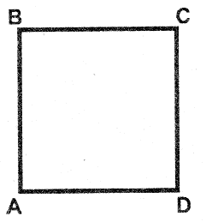 **Задание 2.**

Дано: ABCD – квадрат. Указать равные векторы.

**Задание 3.**

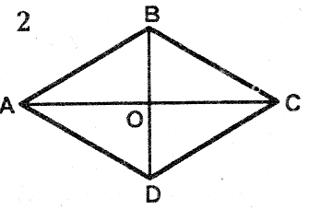 Дано: ABCD – ромб. Указать равные векторы.

**IV. Подведение итогов.**

С «В» - отрезок не простой –

С направлением, с длиной.

С «С» же станет частью круга,

Что дуга стянула туго. **(В**ектор **– с**ектор**)**

**V. Домашнее задание.**

Повторить правила п. 79 – 81, решить 3 751, 743.

**Урок 3.**

**Тема: Сложение и вычитание векторов.**

**Цель:** - содействовать формированию у учащихся понятия о сложении и вычитании векторов;

**-** сформировать у учащихся навыки нахождения суммы векторов по правилу треугольника, правилу параллелограмма, правилу многоугольника;

**-** развивать устную речь, учить анализировать, сравнивать, делать выводы, осуществлять перенос знаний и умений в нестандартной ситуации;

**-** развитие графических навыков школьников;

- воспитание самостоятельности мышления.

**Тип урока:** комбинированный.

ХОД УРОКА

**І. Организационный момент.**

**ІІ. Проверка домашнего задания.**

**Математический диктант**

|  |  |
| --- | --- |
| **І вариант** | **II вариант** |
| 1. Запишите обозначение вектора с концом в точке D и началом в точке С. | 1. Запишите обозначение вектора с концом в точке Y и началом в точке Х. |
| 2. Что называется вектором? | 2. Что называется нулевым вектором? |
| 3. Дана трапеция ABCD (BC ⏐⏐AD). Укажите все возможные пары одинаково направленных векторов. | 3. Дана трапеция ABCD (BC ⏐⏐AD). Укажите все возможные пары противоположно направленных векторов. |
| 4. KN – средняя линия Δ АВС, К ∈ АВ,  N ∈ ВС. Можно ли утверждать, что векторы $\overline{СА}$ и $\overline{KN}$ противоположно направленные? | 4. KN – средняя линия Δ АВС, К ∈ АВ,  N ∈ ВС. Можно ли утверждать, что векторы $\overline{СА}$ и $\overline{KN}$ одинаково направленные? |
| 5. Два вектора называются коллинеарными, если … | 5. Два вектора называются равными, если … |
| 6. Изобразите вектор $\overline{АВ}$ и точку N. Отложите от N вектор, равный вектору $\overline{АВ}$. | 6. Изобразите вектор $\overline{ВС}$ и точку А. Отложите от А вектор, равный вектору $\overline{ВС}$. |
| 7. ABCD – квадрат со стороной 2 см. Найдите длину вектора АС. | 7. ABCD – прямоугольник со сторонами 2 см и 3 см. Найдите длину вектора BD. |
| 8. Изобразите два сонаправленные, но не равные векторы. | 8. Изобразите два равные векторы. |
| 9. Постройте квадрат ABCD. О – пересечение диагоналей. Назовите векторы, равные векторам $\overline{АВ}$; $\overline{DA}$. | 9. Постройте квадрат MNKL. О – пересечение диагоналей. Назовите векторы, равные векторам $\overline{KN}$; $\overline{KL}$. |
| 10. По рисунку задачи № 9 определите. Равны ли векторы $\overline{СО}$ и $\overline{ОА}$. | 10. По рисунку задачи № 9 определите. Равны ли векторы $\overline{МО}$ и $\overline{NО}$. |

**ІІІ. Мотивация учебной деятельности.**

Здравствуйте, послушайте басню Крылова Н.А. «Лебедь, рак и щука»

Когда в товарищах согласья нет,

На лад их дело не пойдет,

И выйдет из него не дело, только мука.

Однажды Лебедь, Рак да Щука

Везти с поклажей воз взялись,

И вместе трое все в него впряглись;

Из кожи лезут вон, а возу все нет ходу!

Поклажа бы для них казалась и легка:

Да Лебедь рвется в облака,

Рак пятится назад, а Щука тянет в воду.

Кто виноват из них, кто прав, - судить не нам;

Да только воз и ныне там.

Сегодня на уроке попытаемся выяснить, прав ли Крылов Н.А. «А воз и ныне там?»

**ІV. Формирование новых знаний.**

1. Правило треугольника.

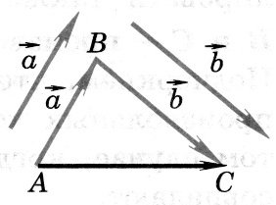 = +

2. Законы сложения векторов.

+ =

+ = +

( + ) + = + ( + )

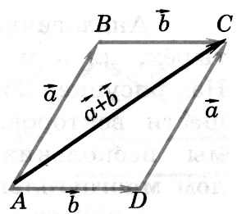3. Правило параллелограмма (неколлинеарные векторы)

+ =

4. Сумма нескольких векторов.

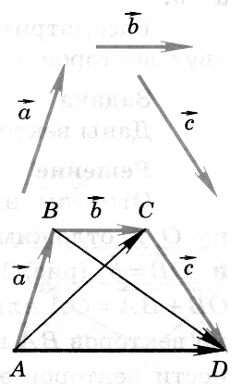 + =

+ =

5. Разность векторов.

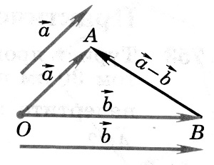 + =

= –

6. Противоположные векторы, это векторы, имеющие равные длины и противоположно направленные.

–

7. – = + (– )

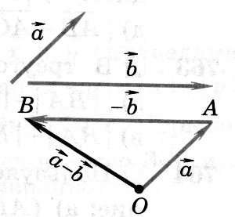

**V. Закрепление знаний.**

1. Практическая работа (работа в группах – трое у доски, каждый ряд один номер; затем взаимопроверка): № 753, 754, 756.

2. У доски: № 762, 763.

**VІ. Подведение итогов.**

1. Изобразите схематически сумму векторов по правилу треугольника.

2. Изобразите схематически сумму векторов по правилу параллелограмма.

**РАЗБОР ЗАДАЧИ ИЗ БАСНИ**

История о том, как «лебедь, рак да щука везти с поклажей воз взялись», известна всем. Но едва ли кто пробовал рассматривать эту басню с точки зрения механики. Результат получается вовсе не похожий на вывод баснописца Крылова. Перед нами механическая задача на сложение нескольких сил, действующих под углом одна к другой. Направление сил определено в басне так:

… Лебедь рвется в облака,  
Рак пятится назад, а щука тянет в воду.

Это значит (см. рис.), что одна сила, тяга лебедя, направлена вверх; другая, тяга щуки (*ОВ*), – вбок; третья, тяга рака (*ОС*), – назад. Не забудем, что существует еще четвертая сила – вес воза, которая направлена отвесно вниз. Басня утверждает, что «воз и ныне там», другими словами, что равнодействующая всех приложенных к возу сил равна нулю.

Задача о крыловских лебеде, раке и щуке, решенная по правилам механики.   
Равнодействующая (*OD*) должна увлекать воз в реку.

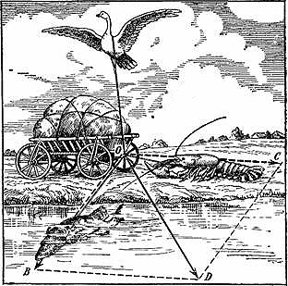

Так ли это? Посмотрим. Лебедь, рвущийся к облакам, не мешает работе рака и щуки, даже помогает им: тяга лебедя, направленная против силы тяжести, уменьшает трение колес о землю и об оси, облегчая тем вес воза, а может быть, даже вполне уравновешивая его, – ведь груз невелик («поклажа бы для них казалась и легка»). Допустив для простоты последний случай, мы видим, что остаются только две силы: тяга рака и тяга щуки. О направлении этих сил говорится, что «рак пятится назад, а щука тянет в воду». Само собой разумеется, что вода находилась не впереди воза, а где-нибудь сбоку (не потопить же воз собрались Крыловские труженики!). Значит, силы рака и щуки направлены под углом одна к другой. Если приложенные силы не лежат на одной прямой, то равнодействующая их никак не может равняться нулю.

Поступая по правилам механики, строим на обеих силах *ОВ* и *ОС* параллелограмм, диагональ его *OD* дает направление и величину равнодействующей. Ясно, что эта равнодействующая сила должна сдвинуть воз с места, тем более, что вес его полностью или частично уравновешивается тягой лебедя. Другой вопрос – в какую сторону сдвинется воз: вперед, назад или вбок? Это зависит уже от соотношения сил и от величины угла между ними.

При одном только условии воз может не сдвинуться под действием этих трех сил: если трение у его осей и о полотно дороги больше, чем приложенные усилия. Но это не согласуется с утверждением, что «поклажа бы для них казалась и легка».

Во всяком случае, Крылов не мог с уверенностью утверждать, что «возу все нет ходу», что «воз и ныне там». Это, впрочем, не меняет смысла басни.

**VІI. Домашнее задание.**

Разобрать § 2. п. 82 – 85. Решить № 764.

**Урок 4.**

**Тема: Умножение вектора на число.**

**Цель:** - содействовать формированию у учащихся навыков умножения вектора на число;

**-** развитие графических навыков школьников;

- воспитание самостоятельности мышления.

**Тип урока:** комбинированный.

ХОД УРОКА

**І. Организационный момент.**

**ІІ. Проверка домашнего задания.**

Задача на готовых чертежах.

1.

а) б) в) г)

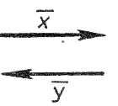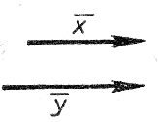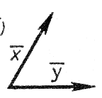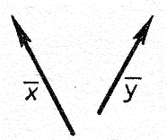

+ = – =

2. Дано: ABCD – параллелограмм. Доказать: $\overline{ЕС}$ + $\overline{СВ}$ + $\overline{BD}$ = $\overline{EC}$ + $\overline{ВА}$

**ІІІ. Формирование новых знаний.**

1. = *k* ⋅

и сонаправлены, если *k* ≥ 0

$\overline{а}$ и $\overline{b}$ противоположно направлены, если *k* < 0.

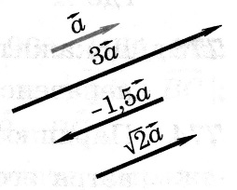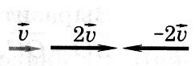

2. Произведение любого вектора на число нуль есть нулевой вектор.

3. Для любых *k* и векторы *k $\overline{а}$* и коллинеарны.

4. Законы: для любых чисел *k* и ℓ и векторов $\overline{а}$ и $\overline{b}$ справедливы равенства:

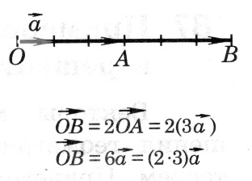

(*k* ⋅ℓ) ⋅ $\overline{а}$ = *k* ⋅ (ℓ ⋅ $\overline{а}$) = ℓ ⋅ (*k* ⋅ $\overline{а}$)

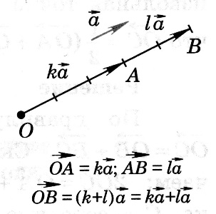

(*k* +ℓ) ⋅ $\overline{а}$ = *k $\overline{а}$* + ℓ $\overline{а}$

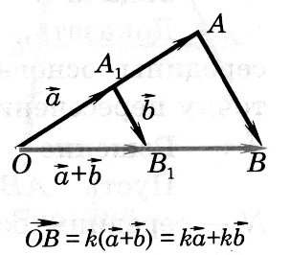

*k* ( $\overline{а}$ + $\overline{b}$) = *k $\overline{а}$* + *k $\overline{b}$*

**IV. Закрепление знаний.**

Практическая работа (по группам № 776, 777)

Решение у доски № 781, 782.

**V. Подведение итогов.**

**Литературная минутка**

Мой первый слог – почтенный срок,

Коль прожит он недаром.

Модель второго – на столе,

Румяна, с пылу, с жару.

Меня вы встретите везде –

Такой я вездесущий.

А имя громкое мое –

Латинское «несущий».

**(Век – тор)**

**VI. Домашнее задание.**

Разобрать § 3, п. 86.

Решить № 783.

**Урок 5.**

**Тема: Применение векторов к решению задач. Средняя линия трапеции.**

**Цель:** - содействовать формированию у учащихся навыков решения задач при помощи векторов;

**-** сформировать у учащихся понятия о средней линии трапеции; навыки нахождения средней линии трапеции;

**-** развитие вычислительных навыков, практических умений школьников;

- воспитание культуры речи; графической культуры.

**Тип урока:** комбинированный.

ХОД УРОКА

**І. Организационный момент.**

**ІІ. Актуализация опорных знаний.**

Блиц – опрос (по вопросам к главе IX № 1 – 17 стр. 208 – 209 учебника).

**ІІІ. Формирование новых знаний.**

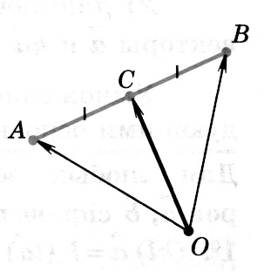1. Разбор задачи № 1 (стр. 204)

І способ:

Δ ОСА: $\overline{ОА}$ + $\overline{АС}$ = $\overline{ОС}$

+

Δ СОВ: + =

+ + + = 2 $\overline{ОС}$

= 0, т. к. противоположные, равные векторы

+ = 2 $\overline{ОС}$

$\overline{ОС}$ = $\frac{1}{2}$ ( $\overline{ОА}$ + $\overline{ОВ}$)

ІІ способ.

Достроим Δ АВО до параллелограмма.

+ = D

По свойству диагоналей

параллелограмма $\overline{ОС}$ = $\frac{1}{2}$ $\overline{OD}$

Значит, = ( + ) А С В

О

2. Средняя линия трапеции – отрезок, соединяющий середины её боковых сторон.

3. **Теорема**: Средняя линия трапеции параллельна основаниям и равна их полусумме.

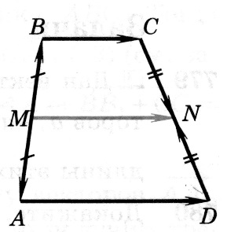 $\overline{MN}$ = $\overline{MB}$ + $\overline{BC}$ + $\overline{CN}$

+

$\overline{MN}$ = $\overline{MA}$ + $\overline{AD}$ + $\overline{DN}$

2 $\overline{MN}$ = ( $\overline{MВ}$ + $\overline{MА}$) + ( $\overline{ВС}$ + $\overline{AD}$) + ( $\overline{CN}$ + $\overline{DN}$)

Т. к. М и N – середины сторон АВ и СВ, то $\overline{МВ}$ и $\overline{МА}$, $\overline{CN}$ и $\overline{DN}$

пары противоположных равных векторов, значит, их суммы

равны нулю.

Следовательно 2 $\overline{MN}$ = $\overline{ВС}$ + $\overline{AD}$, $\overline{MN}$ = $\frac{1}{2}$ ( $\overline{ВС}$ + $\overline{AD}$)

Векторы $\overline{ВС}$ и $\overline{AD}$ сонаправлены, то $\overline{MN}$ тоже сонаправлен с ними.

**IV. Закрепление знаний.**

Практическое задание № 776.

У доски № 779, 781, 793, 794.

**V. Подведение итогов.**

1. Что называется средней линией трапеции?

2. Чему равна средняя линия трапеции?

**VI. Домашнее задание.**

Читать § 3, п. 87. 88

Ответить на вопросы 19, 20, стр. 209.

Решить № 782, 795.

**Урок 6.**

**Тема: Самостоятельная работа.**

**Цель:** - обобщить знания учащихся о векторах;

**-** отработать навыки применения свойств векторов к решению задач;

**-** развитие логического мышления, графических навыков;

- воспитание навыков самостоятельности.

**Тип урока:** закрепление знаний, умений, навыков.

ХОД УРОКА

**І. Организационный момент.**

**ІІ. Проверка домашнего задания.**

**ІІІ. Актуализация опорных знаний.**

1. Приведите примеры векторных величин, известных вам из курса физики.

2. Дайте определение вектора. Объясните, какой вектор называ­ется нулевым.

3. Что называется длиной ненулевого вектора? Чему равна дли­на нулевого вектора?

4. Какие векторы называются коллинеарными? Изобразите на рисунке сонаправленные векторы $\overline{а}$ и $\overline{b}$ и противоположно направленные векторы и .

5. Дайте определение равных векторов.

6. Объясните, какой вектор называется суммой двух векторов. В чём заключается правило треугольника сложения двух век­торов?

7. В чём заключается правило параллелограмма сложения двух неколлинеарных векторов?

8. В чём заключается правило многоугольника сложения не­скольких векторов?

9. Какой вектор называется противоположным данному? Сфор­мулируйте и докажите теорему о разности векторов.

10. Какой вектор называется произведением данного вектора на данное число?

11. Какой отрезок называется средней линией трапеции?

12. Сформулируйте и докажите теорему о средней линии тра­пеции.

**IV. Самостоятельная работа** (в 4 – х вариантах)

**Самостоятельная работа № 1 по теме: «Средняя линия трапеции»**

**І вариант**

1. Основания трапеции равны 3 см и 6 см. Найдите среднюю линию.

2. Меньшее основание и средняя линия трапеции равны соответственно 4 см и 6 см. Найдите

большее основание.

3 Диагональ трапеции делит её среднюю линию на два отрезка, которые относятся как 3 : 8. Найдите основания трапеции, если средняя линия трапеции равна 22 см.

4. Боковая сторона треугольника разделена на 4 равные части и из точек деления проведены к другой боковой стороне отрезки, параллельные основанию треугольника. Чему равны длины этих отрезков, если основание треугольника равно 8 см?

**ІІ вариант**

1. Основания трапеции равны 4 см и 8 см. Найдите среднюю линию.

2. Большее основание и средняя линия трапеции равны соответственно 6 см и 4,5 см. Найдите

меньшее основание.

3. Диагональ трапеции делит среднюю линию на отрезки 5 и 8 см. Найдите основания трапеции.

4. Боковая сторона треугольника разделена на 3 равных части и из точек деления проведены к другой боковой стороне отрезки, параллельные основанию треугольника. Чему равны основание треугольника и больший из проведённых отрезков, если меньший из них равен

2 см?

**ІІІ вариант**

1. Основания трапеции равны 3 см и 5 см. Найдите среднюю линию.

2. Меньшее основание и средняя линия трапеции равны соответственно 5 см и 7 см. Найдите

большее основание.

3. Диагональ трапеции делит её среднюю линию на два отрезка, которые относятся как 4 : 8. Найдите основания трапеции, если средняя линия трапеции равна 27 см.

4. Боковая сторона треугольника разделена на 4 равные части и из точек деления проведены к другой боковой стороне отрезки, параллельные основанию треугольника. Наименьший из этих отрезков равен 3 см. Чему равно основание треугольника и остальные два отрезка?

**IV вариант**

1. Основания трапеции равны 4 см и 7 см. Найдите среднюю линию.

2. Большее основание и средняя линия трапеции равны соответственно 9 см и 7 см. Найдите

меньшее основание.

2. Диагональ делит среднюю линию трапеции на отрезки 4 и 9 см. Найдите основания трапеции.

3. Боковая сторона треугольника разделена на 3 равных части и из точек деления проведены к другой боковой стороне отрезки, параллельные основанию треугольника. Чему равны основание треугольника и меньший из проведённых отрезков, если больший из них равен

6 см?

**V. Подведение итогов.**

**VI. Домашнее задание.**

№ 783.

**Урок 7.**

**Тема: Решение упражнений.**

**Цель:** - обобщить знания учащихся о векторах;

**-** отработать навыки применения свойств векторов к решению задач;

**-** развитие логического мышления, графических навыков;

- воспитание навыков самостоятельности.

**Тип урока:** обобщения знаний.

ХОД УРОКА

**І. Организационный момент.**

**ІІ. Проверка домашнего задания.**

**ІІІ. Актуализация знаний.**

Математический диктант.

|  |  |
| --- | --- |
| **І вариант** | **ІІ вариант** |
| 1. Постройте квадрат ABCD, в котором О – точка пересечения диагоналей. Назовите векторы, которые равны относительно векторам $\overline{AВ}$, $\overline{DА}$. | 1. Постройте квадрат MNKL, в котором О – точка пересечения диагоналей. Назовите векторы, которые равны относительно векторам $\overline{KN}$, $\overline{KL}$. |
| 2. По условию задания 1 определите, равны ли друг другу векторы $\overline{СО}$ и $\overline{ОА}$. | 2. По условию задания 1 определите, равны ли друг другу векторы $\overline{МО}$ и $\overline{NO}$. |
| 3. ABCD – параллелограмм. Чему равна разность векторов $\overline{АВ}$ и $\overline{АD}$. | 3. MNKL – параллелограмм. Чему равна разность векторов $\overline{MN}$ и $\overline{ML}$. |
| 4. ABCD – параллелограмм. Чему равна разность векторов $\overline{ВС}$ и $\overline{ВА}$. | 4. MNKL – параллелограмм. Чему равна разность векторов $\overline{NK}$ и $\overline{NM}$. |
| 5. Дан параллелограмм MNKL. Выразите вектор $\overline{КМ}$ через векторы $\overline{KN}$ и $\overline{KL}$. | 5. Дан параллелограмм ABCD. Выразите вектор $\overline{DB}$ через векторы $\overline{DC}$ и $\overline{DA}$. |
| 6. Дан параллелограмм MNKL. Выразите вектор $\overline{LN}$ через векторы $\overline{KN}$ и $\overline{KL}$. | 6. Дан параллелограмм ABCD. Выразите вектор $\overline{AC}$ через векторы $\overline{DC}$ и $\overline{DA}$. |
| 7. Изобразите вектор $\overline{а}$ и вектор, который равен – 2 $\overline{а}$. | 7. Изобразите вектор $\overline{b}$ и вектор, который равен – 3 $\overline{b}$. |
| 8. Изобразите векторы $\overline{а}$ и $\overline{b}$, которые являются коллинеарными, но не являются одинаково направленными. | 8. Изобразите векторы $\overline{а}$ и $\overline{b}$, которые являются коллинеарными, но не являются противоположно направленными. |

**IV. Решение задач.**

1. Задачи на готовых чертежах.

а) Дано: векторы $\overline{а}$ и $\overline{b}$.

Постройте: 2 $\overline{а}$, – 3 $\overline{b}$, – $\frac{1}{2}$ $\overline{b}$, $\frac{1}{2}$ $\overline{а}$, $\frac{2}{3}$ $\overline{b}$, $\overline{а}$ $\overline{b}$

2 $\overline{а}$– 3 $\overline{b}$, $\frac{1}{2}$ $\overline{а}$ + $\frac{1}{4}$ $\overline{b}$.

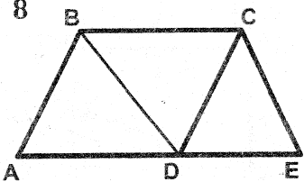 б) Дан ABCD – параллелограмм.

Доказать: $\overline{ЕС}$ + $\overline{СВ}$ + $\overline{BD}$ = $\overline{ЕС}$ + $\overline{ВА}$

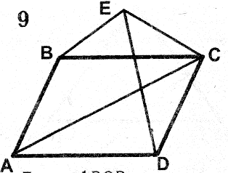

в) Дан ABCD – параллелограмм.

Доказать: $\overline{ВЕ}$ + $\overline{ED}$ + $\overline{DC}$ = $\overline{СD}$ + $\overline{АC}$

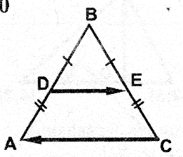г) Выразить $\overline{DЕ}$ через $\overline{CА}$.

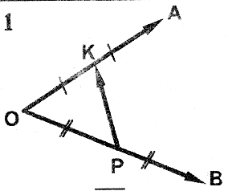д) Выразить $\overline{РК}$ через и .

2. У доски № 784, 796, 798.

**V. Подведение итогов.**

**VI. Домашнее задание.**

Повторить правила п. 79 – 88.

Решить № 786, 787.

**Урок 8.**

**Тема: Контрольная работа по теме «Векторы»**

**Цели урока:**

***Обучающие***: проверить навыки применения векторов и их свойств к решению задач

***Развивающие***: развивать вычислительную технику, мыслительную активность, интерес к предмету, способствовать формированию ключевых понятий, выполнение заданий различного уровня сложности.

***Воспитывающие***: воспитывать внимательность, аккуратность, умение чётко организовывать самостоятельную и индивидуальную работу.

**Тип урока:** **контроля, оценки и коррекции знаний.**

**ХОД УРОКА**

**I. Организационный момент.**

1. Приветствие.

2. Проверка присутствия учеников.

3. Проверка готовности учащихся и кабинета к уроку.

4. Проверка домашнего задания.

**II. Практическая часть.**

**I вариант**

ЧАСТЬ I

Выберите правильный вариант ответа. Каждое задание пол 1 баллу

1. На каком рисунке векторы $\overline{а}$ и $\overline{b}$ сонаправлены.

а) б) в)

2. В прямоугольнике ABCD АВ = 3 см, ВС = 4 см. Найдите длину вектора

а) 3 см; б) 4 см; в) 7 см; г) 5 см.

3. Диагонали параллелограмма ABCD пересекаются в точке О. Выберите пару равных векторов.

а) б) в) г)

4. В параллелограмме ABCD диагонали пересекаются в точке О. Выразите через вектор .

а) ; б) ; в) ; г) .

5. Верно ли утверждение: если = , то ↑↑ .

а) да; б) нет; в) нельзя установить.

ЧАСТЬ II

Каждое задание по 2 балла

6. Начертите два неколлинеарных вектора $\overline{а}$ и $\overline{b}$. Постройте векторы: – $\frac{1}{2}$ $\overline{а}$; 3 $\overline{а}$ + $\frac{1}{2}$ $\overline{b}$.

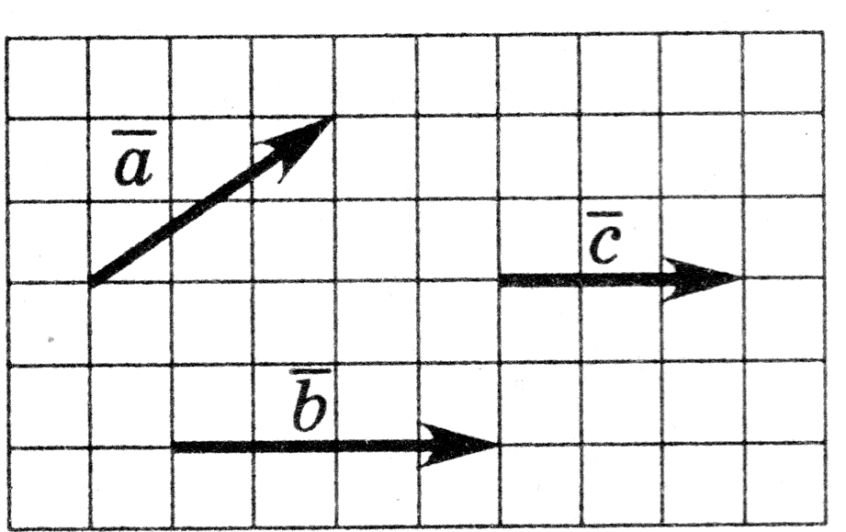7. Постройте векторы $\overline{а}$ + $\overline{b}$, $\overline{а}$– $\overline{b}$ и $\overline{b}$ + $\overline{с}$.

ЧАСТЬ III

3 балла

8. Меньшее основание трапеции относится к средней линии как 1 : 3, а большее основание равно 30 см. Найдите среднюю линию трапеции.

**II вариант**

ЧАСТЬ I

Выберите правильный вариант ответа. Каждое задание пол 1 баллу

1. На каком рисунке векторы $\overline{а}$ и $\overline{b}$ противоположно направлены.

а) б) в)

2. В прямоугольнике ABCD АВ = 3 см, ВС = 4 см. Найдите длину вектора

а) 3 см; б) 4 см; в) 7 см; г) 5 см.

3. Диагонали параллелограмма ABCD пересекаются в точке О. Выберите пару равных векторов.

а) б) в) г)

4. В параллелограмме ABCD диагонали пересекаются в точке О. Выразите через вектор .

а) ; б) ; в) ; г) .

5. Верно ли утверждение: если = , то ↑↓ .

а) да; б) нет; в) нельзя установить.

ЧАСТЬ II

Каждое задание по 2 балла

6. Начертите два неколлинеарных вектора $\overline{а}$ и $\overline{b}$. Постройте векторы: – $\frac{1}{3}$ $\overline{b}$; 2 $\overline{а}$ + $\frac{1}{2}$ $\overline{b}$.

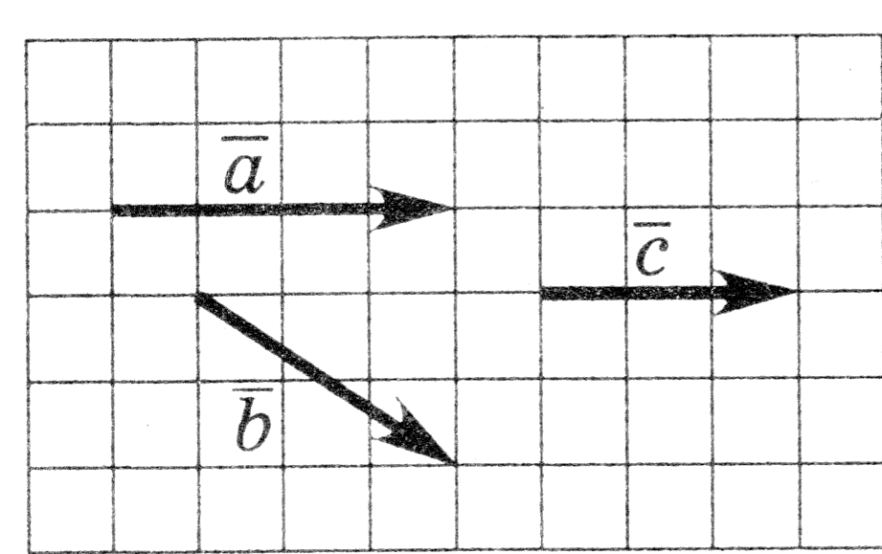7. Постройте векторы $\overline{а}$ + $\overline{b}$, $\overline{b}$– $\overline{a}$ и $\overline{c}$ + $\overline{a}$.

ЧАСТЬ III

3 балла

8. Большее основание трапеции относится к средней линии как 4 : 3, а меньшее основание равно 12 см. Найдите среднюю линию трапеции.

**III. Подведение итогов.**

**IV. Домашнее задание.**  __________________